Белорусский государственный технологический университет

факультет информационных технологий

кафедра информационных систем и технологий

**Отчёт по предмету**

**«Математическое программирование»**

**Вариант 12**

Немкович Анастасия Вадимовна

ФИТ, 2 курс, группа 1/1

Минск 2024

**Лабораторная работа 7. Сетевые модели**

**Цель работы:** Приобретение навыков сетевого планирования и составления сетевых графиков, приобретение опыта нахождения критического пути.

**Задание для выполнения:**

Лабораторная работа базируется на исследовании различных тематик в проектировании программных продуктов, составлении сетевых графиков для разных тем, нахождении критических путей в составленных графиках. Каждый проект принять условным или обобщенным, но допустимо делать упор на конкретные примеры.

|  |  |  |
| --- | --- | --- |
| Вариант | Проект для исследования | Время выполнения всех задач |
| Вариант 6, 12, 18 | «Создание компьютерной игры» | 90 дней |

**Задание 1. Структурное планирование.**

Подумайте и выделите в проекте, согласно вашему варианту не менее 4 этапов работ. Также разбейте полученные этапы на задачи, их количество в совокупности по этапам должно быть не менее 12. Пример оформления задания смотрите в приложении ниже и в лекционном материале по теме.

**Задание 2. Календарное планирование.**

Распределите время, отпущенное на ваш проект согласно вариантам, на выделенные вами этапы. Скорректируйте сформулированные вами задачи, если это необходимо.

**Задание 3. Сетевой график, нахождение критического пути.**

Согласно составленному перечню задач и распределённому времени составьте сетевой график вашего проекта. Помните о правилах составления графика и вводите фиктивные операции и операции ожидания если это необходимо.

|  |
| --- |
| При построении сетевых графиков соблюдается ряд правил:   1. в сети не должно быть событий (кроме исходного), в которые не входит ни одна дуга; 2. не должно быть событий (кроме завершающего), из которых не выходит ни одной дуги; 3. сеть не должна содержать замкнутых контуров (циклов); 4. ***любая пара событий сетевого графика может быть соединена не более чем одной дугой;*** 5. ***номер*** начального ***события любой операции должен быть меньше номера ее*** конечного ***события.*** |

Найдите критический путь в составленном вами сетевом графике и обоснуйте его нахождение. Критический путь может быть меньше, чем время, отведенное на выполнение всех задач. Выделите, какие операции принадлежат критическому пути.

**Тема: «Создание компьютерной игры»**

|  |  |  |  |
| --- | --- | --- | --- |
| Код операции | Наименование операции | Предшествующие операции | t |
| 1. Планирование | | | |
| Z1 | Определение жанра игры и целевой аудитории | - | 2 |
| Z2 | Изучение рынка аналогичных игр и анализ конкурентов | Z1 | 2 |
| Z3 | Создание концепции игры, включая сюжетную линию, механику игры и основные характеристики персонажей или объектов | Z1, Z2 | 6 |
| 1. Проектирование | | | |
| Z4 | Создание дизайна уровней, персонажей, арт-стиля и интерфейса игры | Z3 | 4 |
| Z5 | Разработка основных игровых механик и механизмов | Z3 | 4 |
| Z6 | Проектирование архитектуры программного кода игры | Z3 | 4 |
| Z7 | Создание прототипа игры для тестирования базовой механики | Z4, Z5, Z6 | 6 |
| 1. Разработка и тестирование | | | |
| Z8 | Написание программного кода игры на основе разработанной архитектуры | Z7 | 10 |
| Z9 | Создание и интеграция анимаций, звуков и спецэффектов | Z8 | 5 |
| Z10 | Тестирование игры на предмет выявления ошибок и багов | Z8, Z9 | 8 |
| Z11 | Исправление выявленных ошибок и улучшение игрового баланса | Z10 | 10 |
| 1. Выпуск и развёртывание | | | |
| Z12 | Оптимизация производительности и исправление последних ошибок | Z11 | 5 |
| Z13 | Подготовка маркетинговой кампании и материалов для привлечения игроков | Z12 | 5 |
| Z14 | Выпуск игры в магазинах приложений и/или на платформах для скачивания | Z12, Z13 | 3 |
| 1. Поддержка и обновления | | | |
| Z15 | Реагирование на обратную связь от игроков и анализ данных использования игры | Z14 | 2 |
| Z16 | Планирование и разработка дополнительного контента, такого как DLC, расширений или обновлений | Z15 | 5 |
| Z17 | Проведение регулярных обновлений с учетом обратной связи и выявленных ошибок | Z16 | 3 |

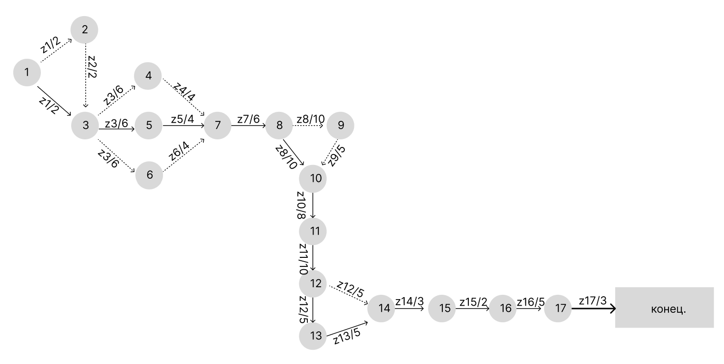

Критический путь: Z1 -> Z3 -> Z5 -> Z7 -> Z8 -> Z10 -> Z11 -> Z12 -> Z13 -> Z14 -> Z15 -> Z16 -> Z17

Время выполнения критического пути: 2 + 6 + 4 + 6 + 10 + 8 + 10 + 5 + 5 + 3 + 2 + 5 + 3 = 69 дней.